# Web Development: CSS Labo 1

## Opdracht 1

*Wat zijn de siblings van het <ul> element?*

<p> en <h1>

*Wat zijn de ancestors van het tweede <li> element?*

*<ul>, <body>, <html>*

*Wat zijn de descendants van het <body> element?*

<ul>, de <li’s>, <p> en <h1>

*Hoeveel elementen in een geldig HTML document hebben geen parent?*

1 (<html>)

*Heeft elk element één of meerdere child elementen?*

Nee, <title> heeft bv. Geen child element

## Opdracht 2

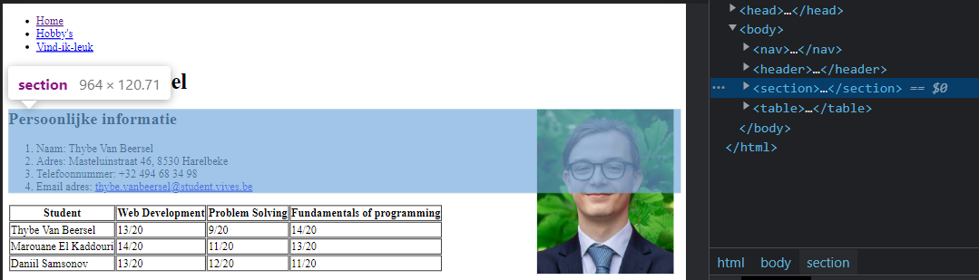

## Opdracht 3:

Vives: <style> en css bestanden.

* Vives was moeilijk leesbaar, maar in de head waren zowel styles als <link> elementen voorzien.

Miras: .css bestanden

* In de head worden veel <link> elementen gemaakt die naar css bestanden verwijzen

VRT: .css bestanden en <style>

* Vele <link> elementen worden in de head gebruikt om te verwijzen naar css bestanden. Er is ook één groot <style> element in de head.

## Opdracht 5:

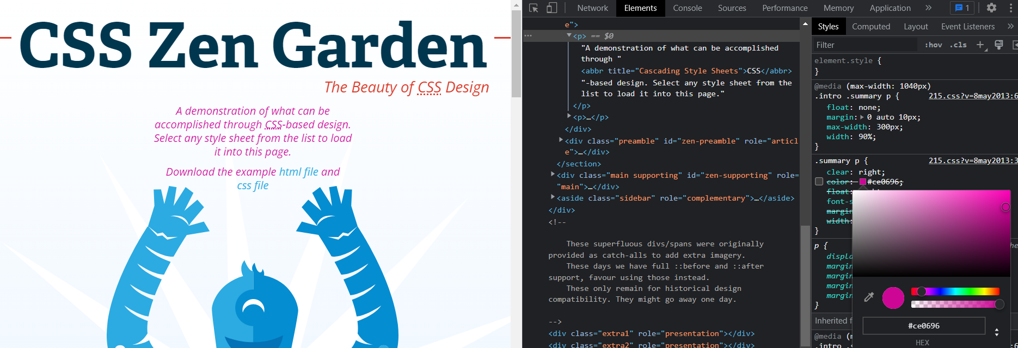

## Opdracht 6:

Em zal groter zijn, omdat 1em de standaardgrootte betekent van tekst. 1ex betekent de standaardgrootte van een kleine x (zoals bij machten in Wiskunde).